В муниципальном образовании «Карсунский район»» стартовала восьмая неделя региональной акции «Развитие финансовой грамотности и налоговой культуры в Ульяновской области».
Третий день 24.08.2022 года региональной акции посвящена представителям предпринимательского сообщества, администрация МО Горенское сельское поселение провела прием граждан по проблемным вопросам в части земельно-имущественных отношений.
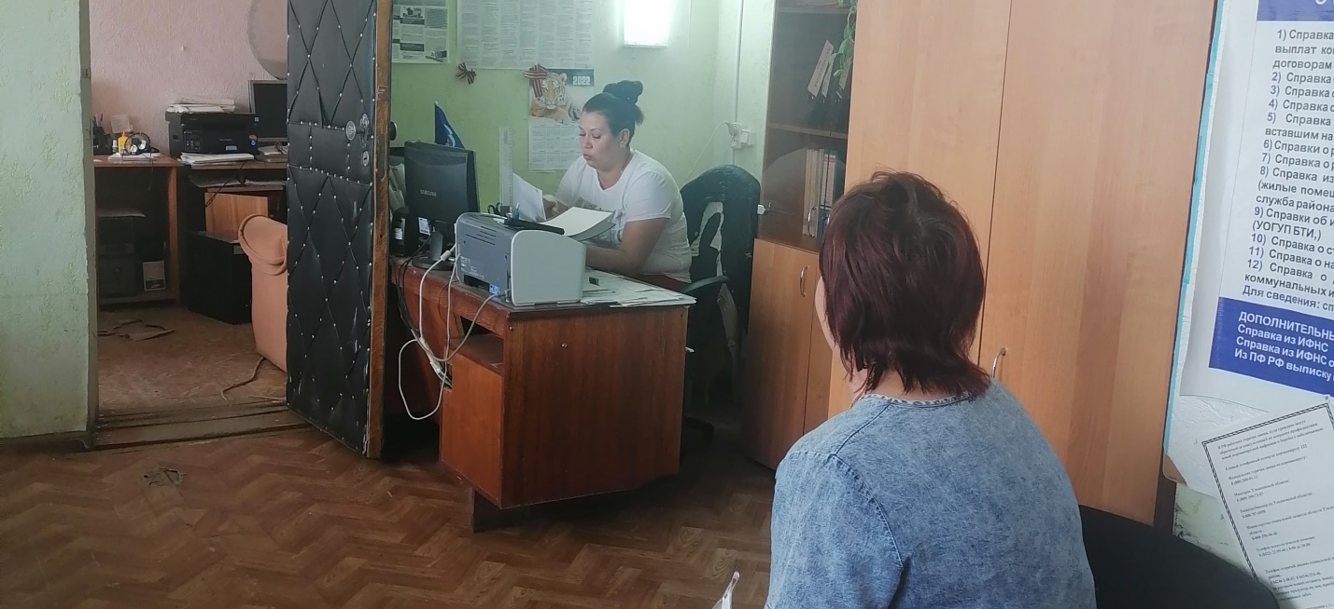
Специалистами администрации МО Языковское городское поселение была проведена беседа с предпринимателями, решались проблемы и перспективы развития специальных налоговых режимов.
Специалистами администрации МО Новопогореловское сельское поселение Карсунского района Ульяновской области была проведена беседа с предпринимателями на тему: «Оформление трудовых договоров».
Специалистами администрации МО Вальдиватское сельское поселение Карсунского района Ульяновской области был совершен выезд по объектам предпринимательской деятельности, обсуждение проблемных вопросов у предпринимателей, оплата налогов, оформление трудовых договоров, уровень оплаты труда работников.


